Universidad Rafael Landívar



Facultad de Ingeniería

Ingeniería Química

Introducción a la Programación - Sección: 4

**SEMANA 4: ACTIVIDAD 2**

Estudiante: Gabriela María Quan Leung

Carné: 1326223

Guatemala, 28 de agosto de 2023

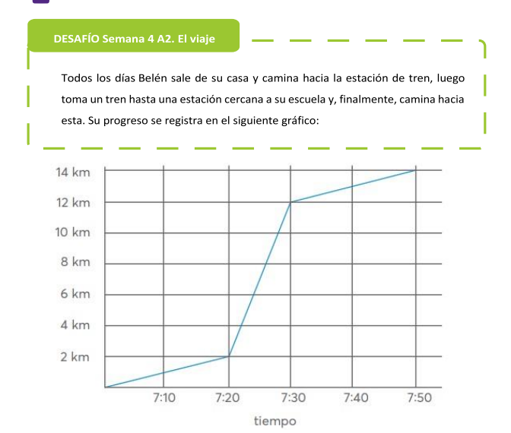

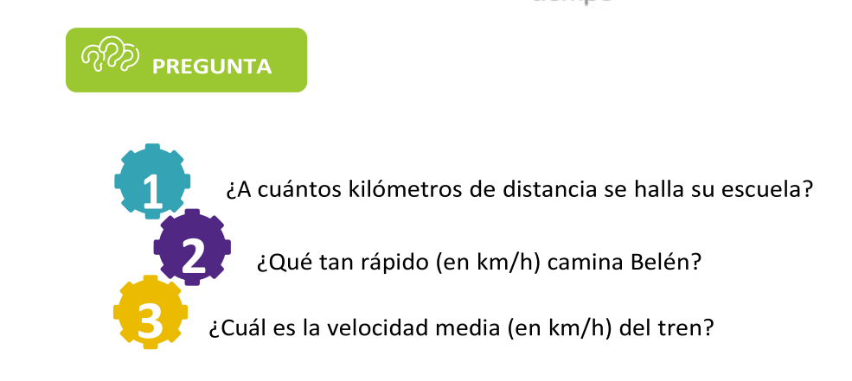

Respuestas:

1. La distancia de la casa de Belén a su escuela es de 14 Km.
2. Belén camina a 6 Km/h.
3. La velocidad media del tren es de 60 Km/h.